認定調査票等の開示を依頼される事業者の方へ（お知らせ）

雲南広域連合

雲南広域連合が実施する介護保険法による介護保険事業においては、被保険者等へのサービスの充実を図る観点から、認定調査票等の開示の依頼があった場合、個人のプライバシーの保護及び診療上の支障が生じないこと等を確認したうえで開示をしています。
「認定調査票等の開示依頼書」を提出される方は、あらかじめ、この「お知らせ」をご覧のうえ、手続きをお願いします。

- 開示の対象文書
  - 開示の対象文書は、要支援認定・要介護認定に係る認定調査票及び介護認定審 査会による判定結果・意見並びに主治医意見書で、原則として開示依頼日から過去２年間分までが対象です。
  - 認定審査会での審議内容についての照会に対しては、お答えできませんのでご 了承ください。
  - 開示に際しては、主治医等に診療上支障が生じないことを事前に確認する必要 があります。主治医等から開示の同意が得られなかった主治医意見書は、開示できませんのでご了承ください。

2 開示の依頼ができる事業者と必要な提出書類
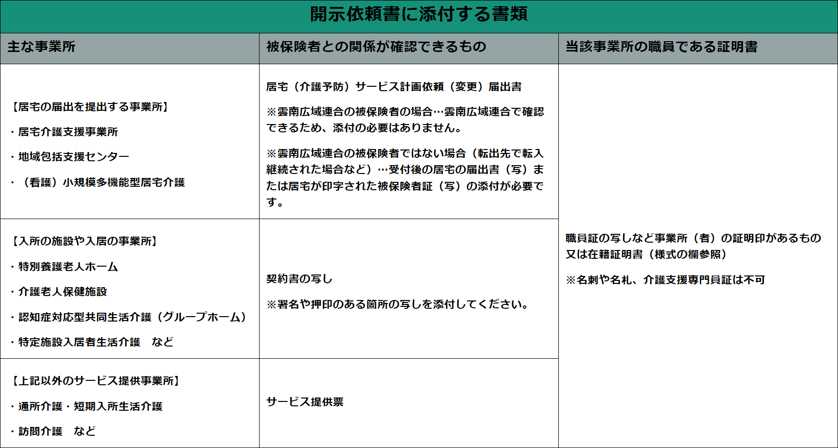
※郵送による送付を希望される場合は、110円切手を貼付した返信用封筒を同封していただきますようお願いします。

3 開示依頼の受付場所について
開示の依頼については、依頼者の利便性を考慮し、雲南広域連合又はその構成市町のいずれでも受付が出来ます。

4 受付後の流れ
(1) 開示依頼書を受理した日から開示(交付)までは、当該認定調査票等の抽出作業、主治医等への事前確認等のため、日数がかかることがあります。
(2) 開示(交付)方法については、「認定調査票等の開示依頼書」で指定された方法に
より交付します。
◎窓口交付を希望された場合
→開示決定後、依頼書に記載されている連絡先にご連絡します。雲南広域連合介護保険課に1ヶ月以内にお越しください。
◎郵送による交付を希望された場合
→普通郵便で「親展」扱いにより送付します。
◎しまね医療情報ネットワーク（まめねっと）で開示希望された場合
→開示依頼書を受付次第、しまね医療情報ネットワークを通じ、開示します。

5 遵守事項
- 事業者は、認定調査票等をサービス計画作成のための参考資料としてのみ使用してください。
- 認定調査票等に記載されている個人情報について、第三者への提供を行わないようお願いします。
(3) 認定調査票等を紛失しないように厳重に管理してください。また必要がなくなった認定調査票等は、確実かつ速やかに廃棄してください。
(4) 上記事項を遵守しなかった事実が判明したときには、今後、認定調査票等の開示を行わない場合がありますのでご了承ください。

6 その他
(1) 認定調査票等は、保険者が要介護認定等をするために一定の書式で主治医等に対し意見を求めたものであり、必ずしも診察結果のすべてが記載されているものではないことをご理解願います。
(2) 開示の依頼があった認定調査票等について、何らかの事情によりその存在が確認できない場合には、ご依頼にお答えできないことをご了承願います。

